Комнатный кондиционер воздуха Инструкция по эксплуатации и монтажу

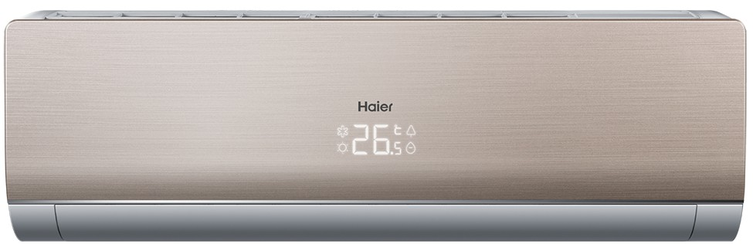Содержание
- Условия гарантийного обслуживания и информация для владельца изделия 2
- Установка и подготовка к работе 3
- Инструкции по технике безопасности 5
- Упаковка и утилизация изделия 7
- 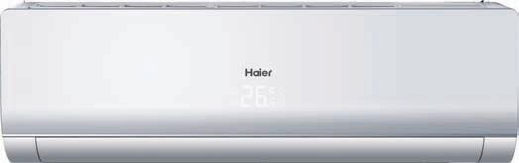Основные части кондиционера 8
- Режимы работы 13
- Уход за кондиционером 18
- Установка кондиционера
(руководство по монтажу) 19
- Возможные неполадки 28
- Гарантийное и послегарантийное
сервисное обслуживание 28
- Технические характеристики 29
- Упаковочный лист 31

AS09NS2ERA-W**/1U09BS3ERA AS12NS2ERA-W**/1U12BS3ERA AS18NS2ERA-W**/1U18FS2ERA(S) AS24NS2ERA-W**/1U24GS1ERA

AS09CB1HRA / 1U09QE3ERA 1U12QE3ERA / AS12CB1HRA
AS09NA3HRA-S***/1U09BR4ERA AS12NB3HRA-S***/1U12BR4ERA

AS09NS2ERA-G*/1U09BS3ERA AS12NS2ERA-G*/1U12BS3ERA AS18NS2ERA-G*/1U18FS2ERA(S) AS24NS2ERA-G*/1U24GS1ERA

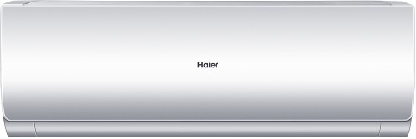
Русский

AS07NA3HAA / 1U07DR4EAA (HSU-07HNF03/R2-G*/ HSU-07HUN03/R2, HSU-07HNF03/R2-W*/ HSU-07HUN03/R2) AS07NA3HAA / 1U07AR4EAA (HSU-07HNF03/R2-G*/HSU-07HUN103/R2, HSU-07HNF03/R2-W*/HSU-07HUN03/R2) AS09NA3HAA / 1U09DR4EAA (HSU-09HNF03/R2-G*/ HSU-09HUN03/R2, HSU-09HNF03/R2-W*/ HSU-09HUN03/R2) AS12NB3HAA / 1U12DR4EAA (HSU-12HNF03/R2-G*/ HSU-12HUN03/R2, HSU-12HNF03/R2-W*/ HSU-12HUN03/R2) AS18ND3HAA / 1U18ER4EAA (HSU-18HNF03/R2-G*/ HSU-18HUN03/R2, HSU-18HNF03/R2-W*/ HSU-18HUN03/R2) AS24NE3HAA / 1U24GR4EAA (HSU-24HNF03/R2-G*/ HSU-24HUN03/R2, HSU-24HNF03/R2-W*/ HSU-24HUN03/R2)

* 3onoraH naHenb
** 6enaH naHenb
*** cepe6pHHHaH naHenb

Внимательно изучите инструкцию по эксплуатации и сохраните ее для дальнейшего использования.

Уваж аем ый пок упатель!

Поздравляем вас с удачной покупкой!

Корпорация HAIER выражает вам огромную признательность за ваш выбор и гарантирует высокое качество, безупречное функционирование приобретен‐ ного вами изделия при соблюдении правил эксплуатации.

Убедительно просим вас, во избежание недоразумений, внимательно изучить данную инструкцию по эксплуатации до того, как начнете эксплуатировать из‐ делие.

Ус ловия г а ра нт ийног о обс лужива ния
и инф орма ция для вла де льца из де лия

Вся продукция, предназначенная Хайер Групп Ко. Лтд. для продажи на территории РФ, изготовлена с учетом условий эксплуатации в РФ, прошла соответствующую сертификацию на соответствие ГОСТу. Чтобы убедится в этом, просим вас проверить наличие на изделии официального знака соответствия Ростест, подтверждающего сертификацию данного изделия в Системе сертификации ГОСТ Р.
Во избежание недоразумений, убедительно просим вас при покупке внимательно изучить данную инструкцию по эксплуатации, условия гарантийных обязательств и проверить правильность заполнения гарантийного талона. При этом серийный номер и наименование модели приобретенного вами изделия должны быть идентичны записи в гарантийном талоне. Не допускается внесение каких‐либо изменений, исправлений. В случае неправильного или неполного заполнения гарантийного талона немедленно обратитесь в торгующую организацию.
Изготовитель устанавливает и обеспечивает бесплатное для потребителя

сервисное
обслуживание в течение 36 месяцев со дня передачи товара потребителю

и несет гарантийные обязательства в течении 12 месяцев со дня передачи товара
потребителю.
При условии соблюдения требований и правил описанных в этом руководстве.
Более подробная информация условий гарантийного обслуживания, контактные телефоны и адреса авторизованных сервисных центров изложены в гарантийном талоне, заполняемом при покупке изделия в магазине.

Кондиционеры соответствуют требованиям нормативных документов: ГОСТ Р 52161.2.40‐2008; ГОСТ Р 51318.14.2‐2006; ГОСТ Р 513.3.2‐2006; ГОСТ Р 51318.14.1‐2006; ГОСТ Р 51317.3.3‐2008
В соответствии с постановлением Правительства РФ №720 от 16.06.97 Корпорация Хайер устанавливает официальный срок службы на изделия бытовой техники, предназначенные для использования в быту, — 7 лет с даты производства изделия. Учитывая высокое качество, надежность и степень безопасности продукции, фактический срок эксплуатацииможет значительно превышать официальный. По окончании срока службы изделия обратитесь в Авторизованный сервисный центр Хайер для проведения профилактических работ и получения рекомендаций по дальнейшей эксплуатации изделия.

2

Установка и подготовка к работе

Перед использованием кондиционера в первый раз:

- Распакуйте кондиционер, удалите пенопласт и липкую ленту,фиксирующие аксессуары.

Не разрешайте детям играть с упаковочными материалами!

- Проверьте наличие всех принадлежностей и документов.
- Убедитесь, чтобы все компоненты внутри упаковочной коробки соответствуют
упаковочному листу. При наличии расхождений обратитесь в магазин, где была
совершена покупка.
- Монтаж кондиционера должен производиться представителями специализированной
монтажной компании, которая обеспечивает гарантию на выполненые работы по монтажу
изделия не менее одного года с момента, выполнения работ, делает отметку и ставит
свою печать в гарантийном талоне. Ненадлежащая установка кондиционера может
привести к поломке кондиционера, поражению электрическим током, пожару, утечке
воды.
Внимание!

При выборе места установки внутреннего блока необходимо обеспечить отсутствие воздействия на него прямых солнечных лучей обогревательных приборов влаги или воды. Необходимо обеспечить свободную циркуляцию воздуха вокруг внешнего блока. Избегайте мест где шум от работы кондиционера может причинить беспокойство соседям.

Оборудование должно быть установлено в доступном для сервисного обслуживания месте: Невозможность осуществить свободный доступ к оборудованию без применения специальных средств может быть одной из причин отказа вам в гарантийном обслуживании.

Условия, которые следует неукоснительно соблюдать для вашей безопасности:

- Устанавливайте кондиционер в месте недоступном для детей.
- Напряжение питания соответствует значениям, указанным в табличке технических
характеристик изделия.
- Розетка имеет заземление в соответствии с нормами электробезопасности.
- Розетка подходит к вилке кондиционера, в противном случае замените розетку или
вилку.
- После установки должен быть обеспечен свободный доступ к питающему кабелю и
вилке
изделия.
- Питающий кабель не должен быть перекручен, натянут, пережат, или находится под
корпусом кондиционера.
- Не используйте удлинители или многогнездовые розетки.
- Внутренний блок кондиционера не должен устанавливаться вне помещений или в
помещениях, не удовлет воряющих нормам электробезопасности.
- Электрическая розетка должна находится на расстоянии не более 1,5 м от внутреннего
блока кондиционера.
- Убедитесь, что воздушный фильтр установлен правильно.
- Если кондиционер длительное время не работал, очистите воздушный фильтр.
Порядок чистки фильтра приведен в разделе "Уход за кондиционером".

3

Установка и подготовка к работе

Не заслоняйте и не закрывайте вентиляционные решетки кондиционера. Не вставляйте пальцы или любые другие предметы в вентиляционные решетки кондиционера. Это может привести к травме, стать причиной повреждений внутреннего вентилятора или других деталей кондиционера.

Изготовитель не несет ответственности за вред, причиненный покупателю, или за повреждения кондиционера, если не соблюдаются вышеуказанные рекомендации.

Этот кондиционер разработан для непрофессионального, бытового использования и не должен использоваться не по назначению.

Правильная работа кондиционера может быть обеспечена только при соблюдении следующих условий:

Охлаждение | внутри | Максимальная темп.  Минимальная темп. | +16 °C - +35 °C
 | снаружи | Максимальная темп. Минимальная темп. | -10 °C - +43 °C
Обогрев | внутри | Максимальная темп.  Минимальная темп. | +18 °C - +27 °C
 | снаружи | Максимальная темп.  Минимальная темп. | -15 °C - +24 °C

Инструкции по технике безопасности

Внимательно изучите данные инструкции по эксплуатации кондиционера и обязательно сохраните эти инструкции для дальнейшего использования!
Кондиционер подключается к электросети переменного тока. Провод электропитания должен быть подключен через защитный автомат сети.
Используйте источник питания с отдельной проводкой, предназначенный только для кондиционера.
Прокладка заземления отдельным проводом не допускается.
В результате отклонений электрического напряжения возможен выход из строя
кондиционера и его деталей.
Если место установки кондиционера не имеет стабильного электропитания, то следует
установить дополнительно автоматический регулятор напряжения с подходящей мощностью.
Ремонт и обслуживание, требующие соблюдения особых мер безопасности и специальной
подготовки, должны выполняться только квалифицированными специалистами.
При вынимании шнура питания из розетки держитесь за штепсельную вилку, а не за
сетевой провод.
В случае если сетевой провод или штепсельная вилка имеют повреждения, выключите
кондиционер и обратитесь в сервис‐центр для их замены.
Не включайте и не выключайте кондиционер с помощью сетевой вилки.
Используйте предохранители номинальной силы тока.
В случае возникновения странного звука, появления запаха или дыма из кондиционера,
отключите питание кондиционера и обратитесь в Сервисный центр.
Не устанавливайте кондиционер в местах с возможной утечкой воспламеняющегося газа,
паров легковоспламеняющихся жидкостей и масел.
Не открывайте переднюю панель во время работы кондиционера.
Не подвергайте людей, домашних животных или растения прямому воздействию холодного
или горячего воздуха в течение длительного времени.
Не используйте кондиционер в течение длительного времени в закрытом помещении или
в месте, где находятся маленькие дети или люди в преклонном возрасте.
Не позволяйте пользоваться кондиционером детям и пожилым людям без присмотра.
Во избежание поломки кондиционера, сначала выключите его и не менее чем через 30
секунд отсоедините сетевую вилку от розетки.
Не предпринимайте самостоятельных попыток ремонта, перемещения, модификации или
переустановки кондиционера.
Ни в коем случае не разрешайте детям вставать или садиться на наружный блок.
Не вставайте сверху на кондиционер и не кладите на него тяжелые предметы.
Не используйте кондиционер в целях хранения продуктов, медикаментов, картин,
специального оборудования, разведения или выращивания чего либо.
Не устанавливайте цветы или контейнеры с водой на верхнюю поверхность кондиционера.
После длительного использования проконтролируйте отсутствие повреждений на подставке
и арматуре наружного блока. Если допустить их повреждение, то падение блока может вызвать
травму.
Не размещайте под внутренним блоком предметы или оборудование, выделяющее тепло.
Это может вызвать деформацию и привести к сгоранию блока.
Не прикасайтесь к кондиционеру влажными руками.
Не используйте воду, выходящую из кондиционера, в качестве питьевой.
Для обеспечения электрической изоляции кондиционера, во время чистки и уборки
кондиционера не распыляйте жидкость на него и не промывайте сильным напором струи. Во
время очистки внешних поверхностей кондиционера пользуйтесь слегка влажной тканью. Не
используйте при очистке абразивные материалы.

Демонтаж, монтаж и модификация кондиционера должны осуществляться квалифицированными специалистами. Любое неквалифицированное вмешательство может привести к повреждению охлаждающих труб, а также к потере свойств кондиционера и причинению вреда здоровью.

Ремонт кондиционера должен осуществляться квалифицированными специалистами сервисного центра.

Производитель не несет ответственности за вред, причиненный покупателю, или за повреждения кондиционера, если не соблюдаются вышеуказанные рекомендации.

5

Основные части кондиционера

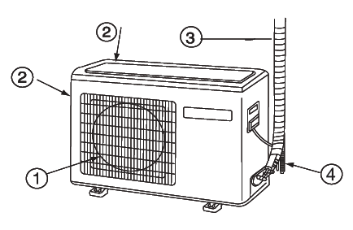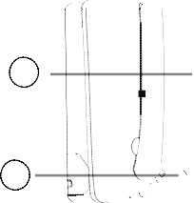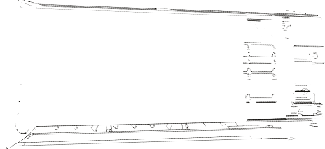Внутренний блок Внешний блок

1 8

2

3

4
6 7
5

- Входные воздушные отверстия
- Передняя панель
- Выходные воздушные отверстия
- Жалюзи горизонтальной регулировки потока воздуха
- Жалюзи вертикальной регулировки потока воздуха
- Информационный дисплей
- Кнопка аварийного отключения
- Воздушный фильтр (под передней панелью)
- Выходное воздушное отверстие
- Входные воздушные отверстия
- Соединительные трубопроводы холодильного контура и межблочный кабель
- Дренажный шланг

Внешний вид и схема электрической цепи кондиционера могут быть изменены без предупреждения, без ухудшения потребительских свойств изделия.

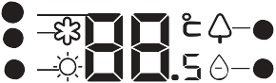Информационный дисплей

1 2
3 5

  - Инфракрасный приемник

  - Температурный дисплей Показывает заданую температуру во время настройки с пульта

  - Режим охлаждения
4 6

- Режим нагрева
- Режим очистки и ионизации
- Режим осушения

7

Основные части кондиционера

Пульт дистанционного

  - Кнопка FAN SPEED

используется для выбора одной из трех

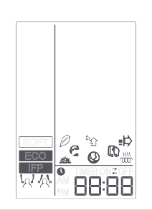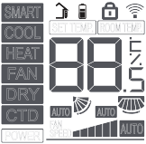управления

SMART
COOL SET TEMP. ROOM TEMP.
HEAT
скоростей вентилятора: низкая (LOW); средняя (MED); высокая (HI),
а также для выбора автоматического режима (AUTO).
  - Кнопка SWING используется для изменения направления воздушного потока ВПРАВО/ВЛЕВО
  - Кнопка DRY Используется для включения режима осушения
  - Кнопка HEAT Используется для включения режима обогрева

FAN
11 5.
Кнопка COOL. Используется для включения режима охлаждения

DRY

AUTO AUTO
    - Кнопка QUIET. Используется для включения бесшумного режима

CTD
FAN
POWER SPEED
SOFT
ECO
12
AUTO
    - Индикатор статуса каждой ф. ункции
    - Индикатор режима работы. .

iFP

TIMER ON OFF
AM 13
    - Передатчик сигнала .

PM
QUIET
ON/OFF 14
    - Индикатор передачи сигнала пульта ДУ.
    - Индикатор TEMP значения желаемой температуры
    - Индикатор скорости вентилятора FAN SPEED. Индикатор регулировки потока воздуха вверх-вниз. Индикатор регулир. овки

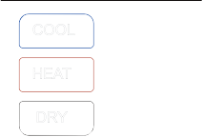потока возду.ха влево-вправо. .

COOL
HEAT DRY
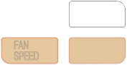.

2

FAN SPEED

. 15

16
ECO 17
    - Индикатор TIMER. Индикатор TIMER ON. Индикатор TIMER OFF.
Индикатор TIMER CLOCK.
    - Кнопка ON/OFF. Предназначена для включения и выключения кондиционера
    - Кнопка TEMP. Предназначена для увеличения или уменьшения значения заданной температуры.
    - Кнопка SWING используется для изменения направления
воздушного потока ВВЕРХ/ВНИЗ
    - Кнопка ECO используется для включния режима экономии электроэнергии

nii1L!eBafl CTopoHa

SMART
    - Кнопка CODE. Используется для выбора CODE А или В. После нажатия на ЖК-дисплее отобразится А или В. По умолчанию рекомендуется выбирать А.
    - 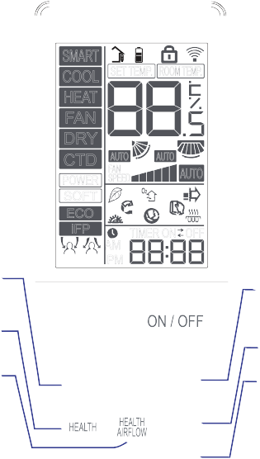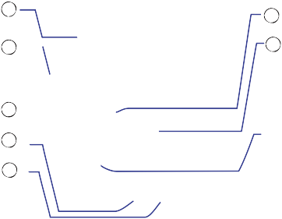Кнопка RESET. Предназначена для сброса установок пульта дистанционного управления (когда пульт дистанционного

COOL
HEAT FAN DRY
CTD
SET TEMP. ROOM TEMP.

AUTO AUTO
управления работает неверно, используйте заостренный предмет, чтобы нажать ее).
    - Кнопка INQUIRE. Запрос значения температуры окружающей среды и рабочей мощности прибора (например, когда на дисплее

FAN
POWER SPEED
SOFT
ECO
AUTO
отображается «01», значение рабочей мощности равно 100 Вт, «02»
- 200 Вт и т.д.).

iFP

25
TIMER ON OFF AM
PM

26
    - Кнопка POWER
    - Кнопка LIGHT. Управление подсветкой индикаторной светодиодной панели внутреннего блока

QUIET
24

23 SMART

22

LIGHT
21

20

19

18

27
SLEEP 28

29
10
30
CHILD
LOCK 31

FRESH
32

33
    - Кнопка HEALTH AIRFLOW
    - Кнопка HEALTH (режим здорового климата)
- Кнопка SMART. Используется для включения режима SMART. (Эта
функция у некоторых моделей недоступна.)
- Кнопка SLEEP.
- Кнопка 10ºC. Специальная функция обогрева для поддержания
температуры в 10ºC.
- Кнопка CHILDLOCK. Используется для блокировки кнопок пульта
дистанционного управления. Повторное нажатие снимает
блокировку.
- Кнопка FRESH (воздухообмен).
- Кнопка TIMER ON/OFF.
- Кнопка HOUR. Используется для установки часов или таймера.
- Кнопка CANCEL/CONFIRM. Используется для подтверждения
настроек таймера и часов.

KHonKii1 noA KpiWKoill
- Кнопка CLOCK. Часы.

8

Режимы работы

Установка часов

1 Нажмите кнопку CLOCK,

индикатор AM / РМ начнет мигать.

Нажмите кнопки «+» или «-» для установки текущего значения времени
2

AM PM

QUIET

SMART SLEEP 10
LIGHT CHILD
LOCK

Каждое нажатие кнопки увеличивает или уменьшает время на 1 мин.
Если удерживать кнопку «+» или «-»,
то время будет меняться быстро

3 Подтверждение значения времени.

FRESH

:
После установки текущего значения времени, нажмите кнопку CONFIRM, после чего индикатор АМ/РМ перестанет мигать и установленное значение времени будет сохранено.

Расстояние передачи сигнала между пультом и окошком ИК-пиемника, должно быть в пределах 7 м без каких-либо препятствий. При наличии электро-импльсных или электро-магнитных помех типа, дросселей люминесцентных ламп или базовых станций беспроводных или мобильных телефонов, и пр. расстояние от пульта до внутреннего блока будет сокращаться в зависимости от мощности этих помех.
Пропадание индикиции или отдельных символов дисплея во время работы указывает на не достаточный заряд батареи. Пожалуйста, замените батарейки. Если пульт дистанционного управления не работает после установки в него батареек, пожалуйста, удалите батарейки и убедитесь, что полярность при установке не была нарушна и срок годности батареек не истек. Подождите несколько мирут и повторно установите батарейки в пульт.

Cos r:
Извлеките батареи в случае, если блок не будет использоваться длительный период. Если есть какие-то символы на дисплее после удаления/установки батарей, нужно просто нажать reset.

9

Режим SOFT ‐ тихий режим
Режимы COOL, HEAT и DRY

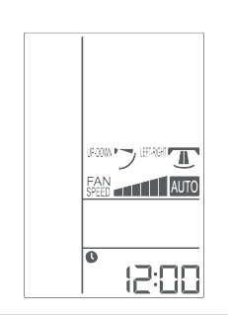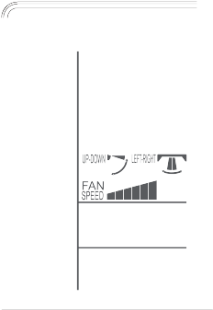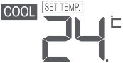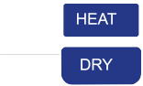Включите кондиционер
1

SOFT

AM

Для входа в режим нажмите
2 Выберите режим работы

AM

QUIET

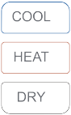

FAN SPEED

.

ECO

QUIET

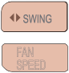QUIET

FAN SPEED

.

ECO
Нажмите кнопку COOL. На дисплее пульта ДУ отобразится символ
Блок начнет работу в режиме охлаждения (COOL). Ореол индикации температуры станет СИНИМ

Нажмите кнопку HEAT.
На дисплее пульта отобразится
соответсвующая надпись, а на
панели индикации температуры
ореол станет КРАСНЫМ.
Блок начнет работу в режиме обогрева (HEAT).

QUIET

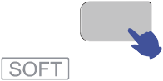Вы можете использовать эту функцию, когда требуется тихая работа кондиционера для отдыха, сна или чтения.
QUIET
При каждом нажатии кнопки на дисплее
Нажмите кнопку . На дисплее пульта ДУ отобразится символ DRY, а на панели индикации температуры ореол станет ГОЛУБЫМ.
Блок начнет работу в режиме осушения (DRY).

Внимание!
- В режиме DRY, если температура в помещении опускается на 2 градуса ниже установленного значения

отображается символ

SOFT
и кондиционер начинает
температуры, блок автоматически переключается на
низкую (LOW) скорость работы вентилятора, независимо

работу в режиме SOFT. В режиме SOFT автоматически
включается низкая скорость вращения вентилятора.
от установленной скорости (FAN) setting.
- Пульт ДУ может запоминать статус каждого режима

Нажмите кнопку
QUIET
еще раз, после чего символ
работы. При включении блока в следующий раз просто
нажмите кнопку ON/OFF, и блок запустится в

SOFT
пропадет и работа кондиционера продолжится в
предыдущем режиме.

обычном режиме.

10

Установка значения температуры
Регулировка направления воздушного потока (SWING)

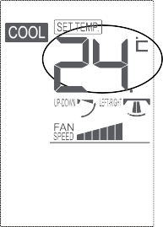1 Нажмите кнопку TEMP.

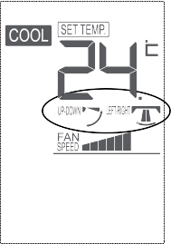Регулировка направления потока воздуха вверх‐вниз
1

AM

QUIET

FAN SPEED

.

ECO
При каждом нажатии кнопки значение температуры увеличивается на 0,5С°.

кнопки значение температуры уменьшается на 0,5С°.

.

Блок будет стремиться достичь температуру, заданную на пульте управления.

AM

QUIET

SPEED

При каждом нажатии кнопки ,
направление потока воздуха при

изменяется следующим образом: ОХЛАЖДЕНИЕ/ОСУШЕНИЕ

ОБОГРЕВ

РЕЖИМ SMART

2

Управление скоростью вращения вентилятора (FAN)

Нажмите кнопку FAN SPEED. При каждом нажатии значение скорости вентилятора меняется следующим образом:
Регулировка направления потока воздуха влево‐вправо

При каждом нажатии кнопки , на пульте ДУ отображаются следующие направления:
2

LOW MED HI AUTO

LOW (низкая), MED (средняя), HI (высокая), AUTO (автомат.) Блок начнет работу при заданной скорости вентилятора.

Температура может быть повышена или понижена на 0.5 C. на пульте дистанционного управления, но панель индикации кондиционера отображает только целые значения градусов. Например, когда данный пульт дистанционного управления отображает температуру 24,5 °C, табло кондиционера будет показывать только 24С.
В условиях высокой влажности на холодных плоскостях корпуса кондиционера на выходе воздушного потока может образовываться конденсат. Это зависит от положения вертикальных и горизонтальных шторок жалюзи. В режимах охлаждения и осушения не удерживайте горизонтальные жалюзи в нижнем положении в течение долгого времени во избежание образования конденсата на корпусе. Так как холодный воздух в режиме охлаждения опускается вниз, для обеспечения лучшей циркуляции воздуха следует отрегулировать воздушный поток таким образом, чтобы он распределялся по горизонтали.

11

Pe>KIIM HEALTH - 3,QOpOBbe

Pe>KIIM HEALTH AIRFLOW ( asroMarII4ecKoe nepeHanpasneHIIe so3.QYWHoro noroKa )

AM

QUIET

SMART SLEEP

LIGHT CHILD
LOCK

FRESH
Нажмите кнопку HEALTH. При этом включается модуль Nano-Aqua и
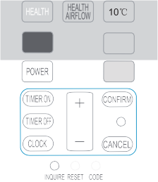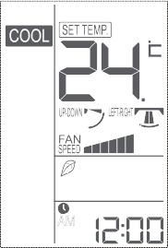УФ лампа.*
Nano-Aqua модуль расположен- ный в корпусе кондиционера под воздействием высокого напряжения расщепляет моле- кулы воды H2O на положитель- ные йоны H+ и отрицательные

среду из ОН и H2O2, которые вступают в химические реакции

кулами запахов, уничтожая их, после чего возвращаются в

очищая воздух в помещении. Ультрафиолетовая (УФ) лампа
является наиболее эффективным
средством для уничтожения
болезнетворных бактерий.
При каждом нажатии отображается символ Кондиционер начнет работу в режиме ЗДОРОВЬЕ

AM

QUIET

SMART SLEEP

LIGHT CHILD
LOCK

FRESH

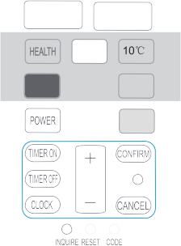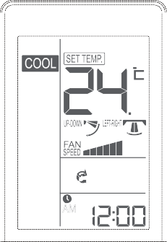1). Нажмите кнопку HEALTH AIRFLOW,

после чего на дисплее появится символ . Эта функция
позволяет автоматически перенаправить воздушный поток

циркуляции воздуха в помещении. В режиме «тепло» -

режиме «холод» направление воздуха вверх. А так же

воздушного потока на человека. 2). Нажмите кнопку HEALTH

дисплее появится символ .
Не направляйте сильный
воздушный поток на себя и других людей.
Выключение функции автоматического перенаправления воздушного

Нажмите кнопку HEALTH два раза, после чего символ исчезнет, и режим будет выключен.

Во время работы вентилятора внутреннего блока функция здорового климата продолжает свою работу (в режиме ОХЛАЖДЕНИЯ / ОСУШЕНИЯ). Если вентилятор внутреннего блока не работает, а индикатор здорового климата горит, AQUA генератор не будет работать.
потока.
Нажмите кнопку включения HEALTH AIRFLOW один раз, после чего откроются решетки выходных воздушных отверстий кондиционера и блок продолжает работу в этих условиях до выключения режима.
После выключения режима решетка выходного отверстия закроется автоматически.

Примечание!
Не регулируйте воздушную заслонку вручную. В
противном случае воздушная заслонку будет работать
неправильно. В случае неправильной работы выключите кондиционер на минуту и запустите его снова, используя для регулировки пульт ДУ.

Пульт ДУ может запоминать статус каждого режима работы. При включении блока в следующий раз просто нажмите кнопку ON/OFF, и блок запустится в предыдущем режиме.
Примечание:
  - При включении режима «автоматического перенаправления воздушного потока», положение шторок фиксируется.
  - В режиме обогрева рекомендуется выбрать режим .
  - В режиме охлаждения рекомендуется выбрать режим .
  - При эксплуатации кондиционера в течение длительного времени в режиме охлаждения или осушения в условиях
большой влажности, возможно образование и выброс капель конденсата из воздухораспределительного окна
внутреннего блока.
  - Выберите требуемое направление воздушного потока в зависимости от текущих условий.

* Модели AS09CB1HRA и AS12CB1HRA не комплектуются УФ лампой.
12

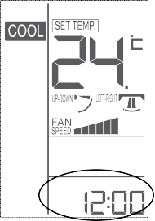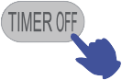Режим POWER (быстрое охлаждение) Функция TIMER

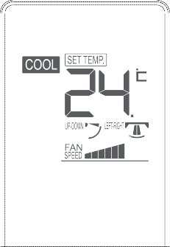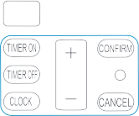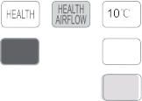1
POWER | AUTO
 | AM

Вы можете использовать эту функцию при необходимости

Выберите желаемый режим работы.

Выберите желаемое время включения по таймеру

QUIET
быстрого охлаждения.
При каждом нажатии этой
кнопки на дисплее
отображается символ и
кондиционер начинает работу
в режиме повышенной
производительности.

QUIET

TIMER ON
AM
На пульте ДУ загорится
сообщение TIMER ON

Выберите желаемое время выключения по таймеру
На пульте ДУ загорится
сообщение TIMER OFF

SMART SLEEP

LIGHT CHILD
LOCK

FRESH

Совет:
В режиме COOL
автоматически включается
высокая скорость вращения
вентилятора. Нажмите кнопку
POWER еще раз, после чего
символ пропадет и
кондиционер выйдет из
режима работы при
повышенной производитель‐
ности.

SMART SLEEP

LIGHT CHILD
LOCK

FRESH

2 Настройка времени
При каждом нажатии кнопки значение времени увеличивается или уменьшается на
1 мин., а при удержа‐ нии кнопки изменяется быстро. Значение времени устанавлива‐ ется в пределах 24 часов.

На время включения режима POWER
желательно удалиться из комнаты, чтобы не
простудиться.

3 Подтверждение выбранной настройки

Перед включением функции Timer правильно настройте часы, вы можете установить автоматический запуск или выключение блока в следующие моменты времени: перед пробуждением утром или приходом с улицы, или же после засыпания ночью.

Выбрав правильное время, нажмите кнопку CONFIRM, чтобы подтвердить вашу настройку. На дисплее пульта ДУ сообщения «ON» или «OFF» погаснут.
TIMER ON ‐> OFF / TIMER ON <‐ OFF
Нажмите кнопку TIMER ON, чтобы подтвердить выполненную настройку, затем выполните
порядок действий, указанный в пункте «Настройка времени выключения по таймеру TIMER OFF. На
пульте ДУ загорится сообщение: TIMER ON ‐> OFF
Нажмите кнопку TIMER OFF, чтобы подтвердить выполненную настройку, затем выполните
порядок действий, указанный в пункте «Настройка времени включения по таймеру TIMER ON. На
пульте ДУ загорится сообщение: TIMER ON<‐OFF

Выход из режима TIMER
Нажмите кнопку CANCEL несколько раз, пока символ режима TIMER не исчезнет.

13

Режим комфортного сна SLEEP

Прежде, чем ложиться спать, нажмите кнопку SLEEP. Этот режим способствует здоровому сну.

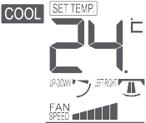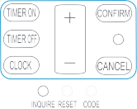Нажмите кнопку SLEEP.

AM

QUIET

AUTO
Режим работы

- В режиме охлажде‐ ния и осушения Спустя 1

режима SLEEP,
температура подни‐
мается на 1 градус выше
заданного значения. Еще
через час температура
увеличивается еще на 1
градус. Блок продолжит

Включение режима SLEEP

Остановка режима SLEEP

SMART SLEEP

LIGHT CHILD
LOCK

FRESH
работу в течение 6 часов, а затем остановится. Температура будет выше заданного значения, чтобы климат в

Заданная температура

е режима
 | Прибл. 6 часов
 | 1 час |  | Повышается на 1°С
 | 1 час | Повышается на 1°С
 | выключени

помещении был комфортным для сна.
В режиме охлаждения и осушения

Заданная Выключение
температура режима

- В режиме обогрева

Спустя 1 час после включения режима SLEEP, температура понижается на 2 градуса ниже заданного значения. Еще через час температура уменьшится еще на 2 градуса. Еще через 3 часа
1 час

1 час
Понижается на 2°С

Понижается на 2°С 3 часа

температура повысится на 1 градус. Блок продолжит работу в течение следующих 3 часов,
3 часа
Повышается на 1°С

а затем остановится. Температура будет ниже заданного значения, чтобы климат в помещении был комфортным для сна.
Включение Остановка
режима SLEEP режима SLEEP

В режиме обогрева

- В режиме SMART
Блок работает в режиме комфортного сна, который подстраивается под автоматически выбираемый
режим работы. Если функция комфортного сна настроена на 8 часов работы, в это время нельзя менять
настройки.
- После настройки функции TIMER, функцию комфортного сна включить будет нельзя. Если
пользователь устанавливает функцию TIMER после включения функции комфортного сна, последняя
будет отменена. Если оба режима установлены одновременно, прибор будет работать в режиме
срабатывания таймера. После завершения времени работы любого из режимов блок автоматически
выключится, а второй режим будет отменен.

Функция возобновления работы после отключения электропитания. При включении блока в первый раз компрессор запускается только по истечению 3 минут. При возобновлении подачи питания после отказа электросети блок запустится автоматически, а через 3 минуты включится компрессор.

Примечание к возобновлению работы после отказа электросети AUTORESTART:
Нажмите кнопку SLEEP 10 раз за пять секунд, после чего прозвучат четыре звуковых сигнала и функция
будет включена. Чтобы выключить функцию, снова нажмите кнопку SLEEP 10 раз за пять секунд, после
чего прозвучат два звуковых сигнала.

14

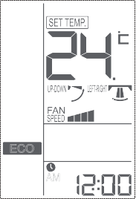<DyHKLlISMART PetKlM ECO

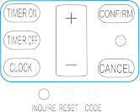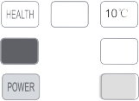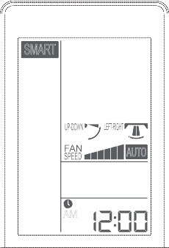(Эта функция отсутствует у некоторых моделей).
Нажмите кнопку ECO. На дисплее пульта ДУ отобразится

SMART
Нажав одну кнопку, вы можете
символ
ECO . Блок начнет работу

AUTO

AM
получить комфортную
атмосферу в помещении!
Кондиционер воздуха способен оценивать температуру и
влажность в помещении, а затем выполнять

ECO

AM
в экономичном режиме.

Нажмите кнопку ECO дважды. Сообщение ECO исчезнет, и режим будет выключен.

QUIET

Запуск режима SMART
QUIET

SMART SLEEP

LIGHT CHILD
LOCK

FRESH

SMART

Нажмите кнопку ON/OFF, после чего блок начнет работу. Нажмите кнопку SMART. На дисплее пульта ДУ отобразится символ , а ореол на панели блока станет БЕЛЫМ. Блок начнет работу в режиме SMART.

FAN SPEED

.

ECO

Функция SMART FRESH (воздухообмен)
Функция SMART Defrost (размораживание)
Функция SMART FAN SPEED (управление скоростью вентилятора)
Функция SMART FAN HEALTH (распределение в режиме HEALTH)
Функция SMART DRY (осушение)
Функция SMART SOFT (мягкий режим)
Функция SMART (управление температурой)
Отключение режима SMART.

или

- Чтобы включить функцию SMART, в режиме охлаждения, обогрева или осушения нажмите кнопку SMART.
- При запущенном режиме SMART и включенном кондиционировании воздуха, выбор охлаждения, обогрева или работы только вентилятора выполняется автоматически в зависимости от заданной температуры.
- Чтобы выйти из режима SMART, нажмите кнопку охлаждения, обогрева или осушения. После этого кондиционер перейдет из режима SMART в новый режим.
- Функция энергосбережения работает только во время режима охлаждения, обогрева или осушения. После установки режима энергосбережения нажмите кнопку sharp, mute, sleep или smart, чтобы выйти из этой функции.
- После установки режима энергосбережения главный блок будет автоматически регулировать заданное значение температуры и управлять включением компрессора., Этот процесс может быть неравномерным при пользовательской настройке.• Функция энергосбережения более эффективна, когда кондиционер воздуха работает в течение длительного времени (более 2 часов).

15

Pe>KltlM FRESH

Приток свежего воздуха до 30 м3/час.
( Ta YHK 11 BJl eTC AOnOJlH11TeJl HO On 11e .)

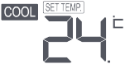Нажмите кнопку FRESH. На дисплее пульта ДУ отобразится символ , а на панели индикации - зеленый ореол. Блок

начнет работу в режиме воздухообмена.

Нажмите эту кнопку дважды. Символ исчезнет, и режим
AM воздухообмена будет выключен.

QUIET

SMART SLEEP

LIGHT CHILD
LOCK

FRESH

Примечание:
Если при монтаже блока не установлен приточно-вытяжной
вентилятор, эта функция будет отсутствовать.

О функции воздухообмена
  - После включения функции воздухообмена, наружный воздух
подается в помещение через заборный воздуховод, что позволяет
поддерживать свежесть воздуха.
  - Для включения функции воздухообмена, нажмите кнопку Fresh,
после чего на пульте ДУ отобразится активное состояние
воздушного потока, низкая скорость и функции воздухообмена.
Теперь вы можете установить время начала подачи воздуха, время
прекращения подачи и время выключения.
  - Функция воздухообмена снабжена функцией запоминания, которую
можно отменить, нажав кнопку один раз.
  - В режиме «smart» функция воздухообмена запустится автоматически
через определенный промежуток времени после запуска прибора. Эта
функция будет автоматически выключена после периода непрерывной
работы.
  - При удлинении воздуховода или заужении его сечения, производитель-
ность блока подмеса свежего воздуха будет сокращаться.

<DyHKI..ltlfl Wi-Fi

ECJl11 Ha Bawe MOAeJl11 YCTaHOBJleH 6JlOK Wi-Fi, TO On11CaH11e erO 11 11HCTpYK 11 nO aKT11Ba 1111
TOrO MOAYJl HaXOA TC Ha Ca Te npO113BOA11TeJl WWW.HAIER.COM/RU B pa3AeJle «KOHA11 11OHepb».

16

Режимы работы

Работа кондиционера без пульта дистанционного управления
С помощью данной функции Вы можете использовать кондиционер если пульт дистанционного
управления неисправен (например, разряжены батарейки) или утерян.
Для включения кондиционера нажмите на кнопку EMERGENCY SWITCH на передней панели внутреннего
блока. При этом Вы услышите одиночный звуковой сигнал, подтверждающий включение кондиционера в
режим автоматического поддержания температуры. Кондиционер будет автоматически менять режимы
охлаждения и обогрева в зависимости от текущей температуры внутри помещения.

Температура внутри помещения | Установленная температура | Скорость вращения вентилятора | Режим работы кондиционера
Выше 24 °C | 24 °C | АВТО | Охлаждение
Ниже 24 °C | 24 °C | АВТО | Обогрев
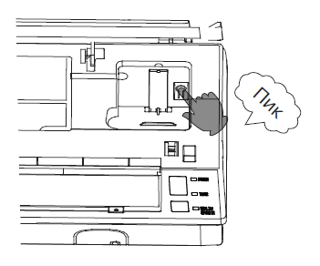Тестовый режим

Данный режим работы кондиционера следует использовать только в том случае, когда необходимо проверить работоспособность кондиционера при температуре в помещении ниже 16°C.
Нажмите на кнопку EMERGENCY SWITCH и удерживайте ее более 5 секунд (при этом Вы услышите двойной звуковой сигнал), после этого отпустите кнопку EMERGENCY SWITCH.
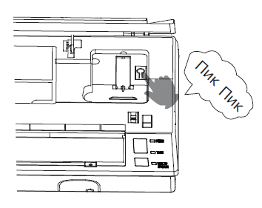После 30 минут работы кондиционер автоматически отключится.

Для выключения кондиционера нажмите на кнопку EMERGENCY SWITCH. При этом Вы услышите одиночный звуковой сигнал , подтверждающий выключение кондиционера.
Для отключения данных режимов нажмите кнопку ON/OFF на пульте дистанционного управления, кондиционер перейдет в режим работы, ранее заданный на пульте ДУ.

17

Уход за кондиционером

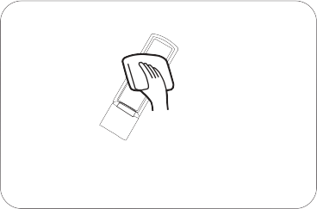Для правильного использования кондиционера

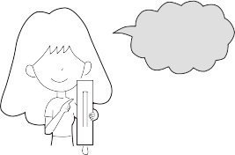Пульт управления
Задайте желаемую температуру в комнате  Жклаемая температура | Не блокируйте поток воздуха от кондиционера  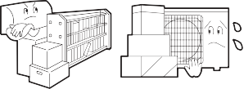
Закройте окна и двери  При охлаждении помещения задерните шторы от попадания прямых солнечных луей | Используйте таймер  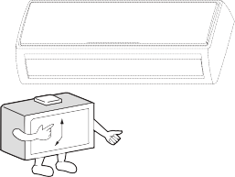
Если не предполагается использовать кондиционер длительное время, отключите автомат питания.  OFF | Регулируйте направление воздушного потока, используя шкторку

Защитите пульт от попадания внутрь его влаги и не протирайте экран химически активными жидкостями во избежание помутнения экрана.

Уход за корпусом

Протирайте кондиционер мягкой и сухой тряпкой. При серьезных загрязнениях используйте нейтральное моющее средство, разведенное водой. После промывки удаляйте моющее средство полностью.

Запрещается использовать:

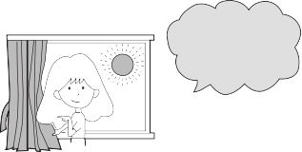Ацетон,бензин, растворитель или моющее O
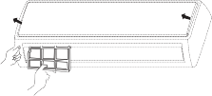средство, которое может повредить покрытие. Горячую воду более 40 C

Очистка воздушного фильтра
  - Открыть переднюю панель, потянув ее
вверх.
  - Извлечь фильтр.
Нажмите на фиксатор фильтра в центре. Потяните немного вниз, сняв со стопора, и удалить фильтр вниз по направлящим.
  - Почистить фильтр.
Используйте пылесос для удаления пыли, или промойте фильтр водой. После мойки, высушите фильтр.
  - Установить фильтр на место.
Закрепите фильтр таким образом, чтобы надпись "ФРОНТ"
смотрела вперед . Вы должны быть уверены в том, что фильтр
попал на полозья и полностью зафиксировался стопорами. Если
правый и левый фильтры поменять местами, то это может их повредить.
  - Закрыть переднюю панель.

Чистка раз в две недели

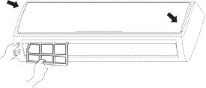Замена дополнительного воздушного фильтра
(Примечание: фильтры приобретаются дополнительно)

1.Открыть переднюю панель
Снимите крышку со стопоров по бокам

4.Установите стандартный фильтр на место.

2.Извлеките стандартный фильтр
Поднимите крышку вверх, чтобы достать фильтр.
Внимание:
Светлая сторона фотокаталитического фильтра
смотрит наружу, темная внутрь.
Бактерицидный фильтр смотрит зеленой стороной
наружу, а светлой внутрь.

Удалите старую вставку фильтра

3.Вставьте новый фильтр
Вставьте новый фильтр в рамку и зафиксируйте в основном фильтре
5. Закрыть переднюю панель.
Убедитесь, что фиксаторы защелкнулись.
Примечание:
Фотокаталитические фильтры для восстановления каждые 6 месяцев следует не менее часа держать на солнце.
Бактерицидные фильтры могут использоваться
долгое время, без необходимости замены. Но в период
их использования , вы должны следить да их чистотой, в
противном случае эффект будет снижаться.
Рекомендуется хранить бактерицидные фильтры в прохладной и сухой среде. Если вы не эксплуатировали кондиционер долгое время, то рекомендуется их стерелизовать перед повторным использованием.

18

Внутренний блок (золотая панель) |  |  | AS09NS2ERA-G | AS12NS2ERA-G | AS18NS2ERA-G | AS24NS2ERA-G
Внутренний блок (белая панель) |  |  | AS09NS2ERA-W | AS12NS2ERA-W | AS18NS2ERA-W | AS24NS2ERA-W
Мощность | Охлаждение | кВт | 2.7（0.80-3.40） | 3.6(1.00-4.20) | 5.2(1.30-6.80) | 7.0(2.20-8.50)
 | Обогрев | кВт | 2.8(1.00-4.60) | 3.7(1.100-5.40) | 5.8(1.40-6.90) | 7.5(2.40-9.80)
Потребляемая мощность | Охлаждение | кВт | 0.71(0.35-1.30) | 1.00(0.37-1.35) | 1.53(0.4-2.25) | 2.18(0.45-2.65)
 | Обогрев | кВт | 0.68(0.36-1.30) | 0.95(0.38-1.40) | 1.70(0.41-2.35) | 2.20(0.48-2.95)
SEER/EER |  | Вт/Вт | 6.4/3.80 | 6.1/3.60 | 6.2/3.40 | 6.1/3.21
SCOP/COP |  | Вт/Вт | 4.0/4.10 | 4.0/3.90 | 4.0/3.41 | 4.0/3.41
Класс энергоэффективности - охлаждение |  |  | A++ | A++ | A++ | A++
Годовое энергопотребление - Охлаждение |  | кВт.ч./А | 148 | 207 | 293 | 401
Класс энергоэффективности - нагрев |  |  | A+ | A+ | A+ | A+
Годовое энергопотребление - нагрев |  | кВт.ч./А | 830 | 1114 | 1832 | 1979
Гарантированный диапазон рабочих температур воздуха | Охлаждение | ⁰C | +16 - +35 в помещении (-10⁰C ~ +43⁰C - на улице)
 | Обогрев | ⁰C | +10⁰C - +27⁰C в помещении (-15⁰C ~ +24⁰C - на улице)
Электропитание |  | Ф/В/Гц | 1/220/50 | 1/220/50 | 1/220/50 | 1/220/50
Расход воздуха (максимальный) охлаждение/нагрев |  | м3/ч | 600 | 650 | 900 | 1200
Уровень шума внутреннего блока  (высокий/средний/низкий) | Охлаждение | дБ/(А) | 38/33/26/20 | 39/34/27/21 | 44/40/35/28 | 47/43/37/30
 | Обогрев | дБ/(А) | 39/33/26/23 | 40/34/27/24 | 45/40/35/33 | 48/44/38/36
Диаметр жидкостной трубы |  | мм | 6,35 | 6,35 | 6,35 | 6,35
Диаметр газовой трубы |  | мм | 9,52 | 9,52 | 12,70 | 15,88
Размеры (Ш х Г х В) |  | мм | 855x204x280 | 855x204x280 | 997x235x322 | 1115x248x336
Размеры в упаковке (Ш х Г х В) |  | мм | 954×279×355 | 954×279×355 | 1085×329×403 | 1206x342x418
Вес/Вес в упаковке |  | кг./кг. | 10/12.2 | 10/12.2 | 13/16 | 16/19.6
Наружный блок |  |  | 1U09BS3ERA | 1U12BS3ERA | 1U18FS2ERA(S) | 1U24GS1ERA
Компрессор |  |  | Panasonic | Panasonic | Mitsubishi | Mitsubishi
Уровень шума шума наружного блока (хол./тепл.) |  | дБ x (А) | 48/52 | 50/53 | 52/54 | 54/56
Расход воздуха (максимальный) охлаждение/нагрев |  | м3/ч | 1900 | 1700 | 2200 | 2900
Хладагент |  |  | R410A | R410A | R410A | R410A
Заводская заправка хладагента (до 5 метров) |  | г. | 750 | 1000 | 1300 | 1600
Дополнительная заправка хладагента (на 1 доп. м.) |  | г. x м. | 20 | 20 | 20 | 50
Максимальная длина магистрали без дозаправки |  | м. | 7 | 7 | 10 | 10
Максимальная длина магистрали |  | м. | 15 | 15 | 25 | 25
Максимальный перепад магистрали |  | м. | 10 | 10 | 15 | 15
Максимальный ток |  | А | 5,8 | 6,4 | 10,2 | 13,1
Размеры (Ш х Г х В) |  | мм | 780×245×540 | 780×245×540 | 810×288×688 | 860×308×730
Размеры в упаковке (Ш х Г х В) |  | мм | 920×351×620 | 920×351×620 | 949×406×760 | 995×420×813
Вес/Вес в упаковке |  | кг./кг. | 28.4/31.4 | 30.4/33.4 | 43/45.5 | 49/52

Заводское наименование внутреннего блока |  |  | AS07NA3HAA | AS07NA3HAA | AS09NA3HAA | AS12NB3HAA | AS18ND3HAA | AS24NE3HAA
Заводское наименование наружного блока |  |  | 1U07DR4EAA | 1U07AR4EAA | 1U09DR4EAA | 1U12DR4EAA | 1U18ER4EAA | 1U24GR4EAA
Внутренний блок |  |  | HSU-07 HNF 03/R2 | HSU-07 HNF 03/R2 | HSU-09 HNF 03/R2 | HSU-12 HNF 03/R2 | HSU-18 HNF 03/R2 | HSU-24 HNF 03/R2
Мощность | Охлаждение | Вт | 2200 | 2200 | 2700 | 3500 | 5400 | 7300
 | Обогрев | Вт | 2300 | 2300 | 2800 | 3650 | 6000 | 7600
Потребляемая мощность | Охлаждение | Вт | 680 | 680 | 830 | 1065 | 1630 | 2205
 | Обогрев | Вт | 620 | 620 | 775 | 1000 | 1580 | 2080
EER |  | Вт/Вт | 3,24 | 3,24 | 3,25 | 3,29 | 3,31 | 3,31
COP |  | Вт/Вт | 3,71 | 3,71 | 3,71 | 3,65 | 3,80 | 3,65
Класс энергоэффективности - охлаждение |  |  | A | A | A | A | A | A
Годовое энергопотребление - Охлаждение |  | кВт.ч./А | 320 | 340 | 415 | 532,5 | 815 | 1102,5
Класс энергоэффективности - нагрев |  |  | A | A | A | A | A | A
Годовое энергопотребление - нагрев |  | кВт.ч./А | 240 | 302,5 | 377,5 | 500 | 790 | 1040
Рабочий ток | Охлаждение | А | 3,0 | 3,0 | 3,7 | 4,7 | 7,1 | 9,6
 | Обогрев | А | 2,7 | 2,6 | 3,3 | 4,4 | 6,9 | 9,1
Гарантированный диапазон рабочих температур воздуха | Охлаждение | ⁰C |  | +16 - +32 в помещении (+18⁰C ~ +43⁰C - на улице)
 | Обогрев | ⁰C |  | +10⁰C - +27⁰C в помещении (-7⁰C ~ +24⁰C - на улице)
Электропитание |  | Ф/В/Гц | 1/220/49 | 1/220/50 | 1/220/50 | 1/220/50 | 1/220/50 | 1/220/50
Расход воздуха |  | м3/ч | 450 | 450 | 500 | 600 | 900 | 1200
Уровень шума внутреннего блока |  | дБ/(А) | 33/31/29/23 | 33/31/29/23 | 33/31/29/24 | 36/33/31/26 | 42/39/36/31 | 49/45/40/33
Диаметр жидкостной трубы |  | мм | 6,35 | 6,35 | 6,35 | 6,35 | 6,35 | 6,35
Диаметр газовой трубы |  | мм | 9,52 | 9,52 | 9,52 | 9,52 | 12,70 | 15,88
Размеры (Ш х Г х В) |  | мм | 810x204x280 | 810x204x280 | 810x204x280 | 855x204x280 | 997x235x322 | 1115x248x336
Размеры в упаковке (Ш х Г х В) |  | мм | 909x279x355 | 909x279x352 | 909x279x352 | 954x279x352 | 1085x329x403 | 1205x342x418
Вес |  | кг. | 9,6 | 9,6 | 9,7 | 10,3 | 13,4 | 16,0
Вес в упаковке |  | кг. | 11,2 | 11,2 | 11,3 | 12,5 | 16,3 | 19,6
Наружный блок |  |  | HSU-07 HUN 03/R2 | HSU-07 HUN103/R2 | HSU-09 HUN 03/R2 | HSU-12 HUN 03/R2 | HSU-18 HUN 03/R2 | HSU-24 HUN 03/R2
Тип компрессора |  |  | Hitachi | Qingan | Rechi | Rechi | Hitachi | Panasonic
Уровень шума шума наружного блока |  | дБ(А) | 52 | 52 | 52 | 53 | 55 | 56
Хладагент |  |  | R410A | R410A | R410A | R410A | R410A | R410A
Заводская заправка хладагента (до 5 метров) |  | г. | 600 | 600 | 600 | 840 | 1150 | 1550
Максимальная длина магистрали без дозаправки |  | м. | 7 | 7 | 7 | 7 | 7 | 7
Дополнительная заправка хладагента (на 1 доп. м.) |  | г./м. | 20 | 20 | 20 | 20 | 20 | 20
Макс. длина фреонопровода и межблочный перепад высот |  | м./м. | 15/10 | 15/10 | 15/10 | 15/10 | 25/15 | 25/15
Размеры (Ш х Г х В) |  | мм | 660/275/540 | 695x245x430 | 660x275x540 | 660x275x540 | 780x245x640 | 860x308x730
Размеры в упаковке (Ш х Г х В) |  | мм | 802/373/605 | 848x363x505 | 802x373x605 | 802x373x605 | 920x351x720 | 995x420x813
Вес |  | кг. | 25,0 | 24,8 | 26,0 | 28,0 | 41,7 | 56,0
Вес в упаковке |  | кг. | 27,7 | 27,2 | 29,0 | 31,0 | 45,0 | 60,0

29

Внутренний блок |  |  | AS09CB1HRA | AS12CB1HRA | AS09NA3HRA-S | AS12NB3HRA-S
Мощность | Охлаждение | кВт | 2.7（1.2-3.4） | 3.6(1.4-4.1) | 2.7（1.2-3.2） | 3.5 (1.2-3.8)
 | Обогрев | кВт | 3.0(1.3-3.8) | 3.9(1.4-4.4) | 3.1 (1.4-3.7) | 3.9 (1.4-4.2)
Потребляемая мощность | Охлаждение | кВт | 0.67(0.32-1.35) | 0.95(0.36-1.40) | 0.805 | 1.080
 | Обогрев | кВт | 0.77(0.32-1.40) | 1. 05(0.34-1.48) | 0.795 | 1.025
SEER/EER |  | Вт/Вт | 7.1/4.0 | 6.8/3.8 | 3,35 | 3,24
SCOP/COP |  | Вт/Вт | 4.6/4.2 | 4.6/4.0 | 3,90 | 3,80
Класс энергоэффективности - охлаждение |  |  | A++ | A++ | A | A
Годовое энергопотребление - Охлаждение |  | кВт.ч./А | 133 | 185 | 402,5 | 540
Класс энергоэффективности - нагрев |  |  | A++ | A++ | A | A
Годовое энергопотребление - нагрев |  | кВт.ч./А | 791 | 973 | 397,5 | 512,5
Гарантированный диапазон рабочих температур воздуха | Охлаждение | ⁰C | +16 - +35 в помещении (-10⁰C ~ +43⁰C - на улице) |  | 21-32⁰ ( )/18-43⁰( )
 | Обогрев | ⁰C | +10⁰C - +27⁰C в помещении (-20⁰C ~ +24⁰C - на улице) |  | 10-27⁰( )/ -15-24⁰( )
Электропитание |  | Ф/В/Гц | 1/220/50 | 1/220/50 | 1/220/50 | 1/220/50
Расход воздуха (максимальный) охлаждение/нагрев |  | м3/ч | 630 | 700 | 500 | 600
Уровень шума внутреннего блока  (высокий/средний/низкий) | Охлаждение | дБ/(А) | 36/32/26/18 | 37/33/27/20 | 34/30/26/20 | 35/33/27/21
 | Обогрев | дБ/(А) | 37/32/26/19 | 38/33/27/21 | 34/30/26/21 | 35/33/27/22
Диаметр жидкостной трубы |  | мм | 6,35 | 6,35 | 6,35 | 6,35
Диаметр газовой трубы |  | мм | 9,52 | 9,52 | 9,52 | 9,52
Размеры (Ш х Г х В) |  | мм | 907×198×309 | 907×198×309 | 810x204x280 | 855x204x280
Размеры в упаковке (Ш х Г х В) |  | мм | 1015x290x413 | 1015x290x413 | 909x279x355 | 954x279x355
Вес/Вес в упаковке |  | кг./кг. | 11.5/14 | 11.5/14 | 9,7/11,3 | 10,3/12,5
Наружный блок |  |  | 1U09QE3ERA | 1U12QE3ERA | 1U09BR4ERA | 1U12BR4ERA
Уровень шума шума наружного блока охл./нагр. |  | дБ x (А) | 52/53 | 53/54 | 52 | 52
Расход воздуха (максимальный) охлаждение/нагрев |  | м3/ч | 2100 | 2100 | 1900 | 1700
Хладагент |  |  | R410A | R410A | R410A | R410A
Заводская заправка хладагента (до 5 метров) |  | г. | 1150 | 1150 | 900 | 1200
Дополнительная заправка хладагента (на 1 доп. м.) |  | г. x м. | 20 | 20 | 20 | 20
Максимальная длина магистрали без дозаправки |  | м. | 7 | 7 | 7 | 7
Максимальная длина магистрали |  | м. | 15 | 15 | 15 | 15
Максимальный перепад магистрали |  | м. | 10 | 10 | 10 | 10
Максимальный ток |  | А | 6,5 | 7.0 | 11,3 | 12,5
Размеры (Ш х Г х В) |  | мм | 780x275x595 | 780x275x595 | 780x245x540 | 780x245x540
Размеры в упаковке (Ш х Г х В) |  | мм | 910x390x619 | 910x390x619 | 920x351x620 | 920x351x620
Вес/Вес в упаковке |  | кг./кг. | 34/37 | 34/37 | 26/28,5 | 26/28,5

Каждое изделие на упаковке и корпусе имеет двадцатизначный буквенно- цифровой код, дублируемый полосой штрих кода.
Первые 11 цифр являются кодом продукта
12 позиция кода – буква A (Air conditioner) – обозначает кондиционер воздуха. 13 позиция – Номер производственной линии
- позиция – Год выпуска изделия
- позиция – Месяц выпуска изделия
- позиция – День выпуска изделия
- – 20 позиция – производственный номер.
Пример, как определить дату производства кондиционера с серийным номером: AA1P55E0U00ABD3F0939
AA1P55E0U00 – код продукта А - кондиционер
В – Производственная линия №11* D – 2013* год
3 – Март* месяц
F – 15* число
0939 – производственный номер
ДАТА ВЫПУСКА ИЗДЕЛИЯ: 15 марта 2013 года.

*При определении цифры указанной в соответствующей позиции используются цифры от 1
до 9, далее буквы от A до Z. A – 10, B- 11, C-12, D-13, E - 14, F - 15 …. )

30

Упаковочный лист

Внутренний блок.................................................................................................................................1шт.

Пульт дистанционного управления...................................................................................................1 шт.

Батарейки AAA для пульта ДУ............................................................................................................2 шт.

Наружный блок....................................................................................................................................1 шт.

Набор аксессуаров для монтажа........................................................................................................1 компл.

Инструкция по эксплуатаци и монтажу .............................................................................................1 шт.

Гарантийный талон внутреннего блока..............................................................................................1шт.

Гарантийный талон наружного блока.................................................................................................1 шт.

31

Филиалы Изготовителя 6код филиала Изготовителя указан на Изделии0:

«Haier Overseas Electric Co(9 Ltd(»9 Китай
Haier Group9 Haier Industrial Park9 No M9 Haier Road9 Hi8tech Zone9 3jjMvM9 Qingdao9 P(R( China

Qingdao Haier Electronics9Co(9Ltd
Haier Group9 Haier Industrial Park9 No M9 Haier Road9 Hi8tech Zone9 3jjMvM9 Qingdao9 P(R( China

SHENZHEN MTC CO(9LTD
~M~~3F A Xingheshiji blgd ~vj9 Caitian road Futian district Shenzhen9 P(R( China

ООО Мегабалт9 г( Калининград9 Камская ул( z3
Изготовитель:
HAIER ELECTRICAL APPLIANCES CORP(9LTD
«Хайер Электрикал Апплиансес Корп( Лтд(»

Адрес Изготовителя:
Haier Group9 Haier Industrial Park9 No M9 Haier Road9 Hi8tech Zone9 3jjMvM9 Qingdao9 P(R( China
Хайер Индастриал Парк9 Хайер Роад9 Хай8теч Зоне9 Циндао9 3jjMvM9 КНР
Импортер:
ООО Торговая компания «Хайер Рус»
Адрес Импортера:
M3Mv999 Москва9 Новинский б8р9 д( z9 оф( MjvM9
БЦ Лотте Плаза

:

www.haier‐aircon.ru

